LimeWire 

Descriptif : Ce programme vous permet de télécharger et de partager des MP3, des vidéos, des documents, des programmes et des images.
Taille : 4.30 Mo
Version : 4.16.6
Configuration minimale : Windows NT/95/98/2000/ME/XP
Licence : Gratuit
Rubrique : Internet
Sous rubrique : Partage de fichiers
Langue : Français et Anglais
Auteur / Editeur : Lime Wire LLC

Téléchargement
- Télécharger LimeWire à partir du site web : http://www.01net.com/telecharger/windows/Internet/partage/fiches/13536.html
- Enregistrer le fichier LimeWireWin.exe sur le Bureau.

Installation
  - Faire un double clic gauche sur le fichier à partir du Bureau;
  - Enfoncer le bouton Exécuter;

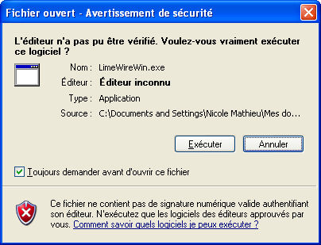
Figure 1

  - Dire Ok à LimeWire Online Installer;

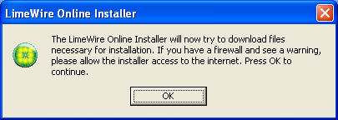
Figure2
  - Attendre le téléchargement…
  - Choisir la langue Française;
  - Appuyer sur Suivant à la fenêtre de Bienvenue dans le programme de LimeWire;

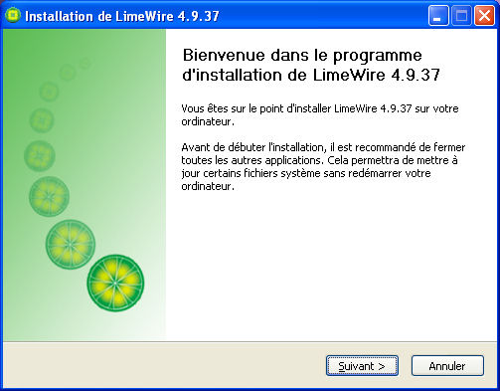
Figure 3

  - Enfoncer le bouton Installer pour débuter l’installation;

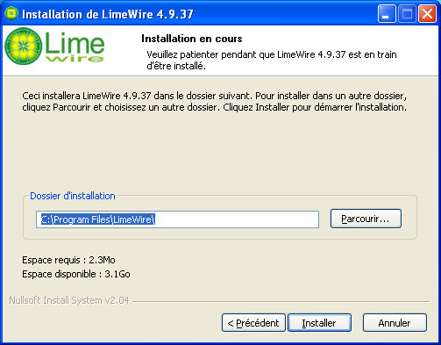
Figure 4

  - Attendre…
  - Cliquer sur le bouton Fermer de cette fenêtre pour lancer LimeWire;

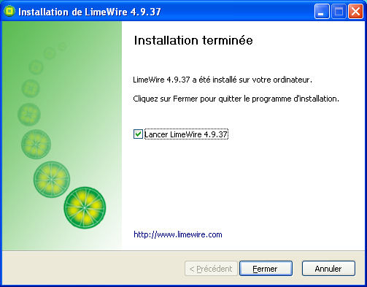
Figure 5

Note : Suivre les étapes à l’écran au démarrage de LimeWire. Celui-ci détecte automatiquement le type de connexion de l’ordinateur. Ne changer rien à la configuration.

Utilisation

- Enfoncer le bouton Audio pour chercher de la musique;
- Compléter le champ Titre ou Artiste ou bien Album;
- Cliquer sur le bouton Chercher du côté gauche au bas de la fenêtre;

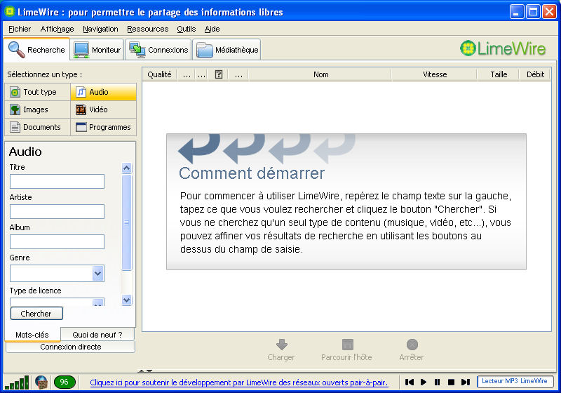
Figure 6

- Charger une pièce de musique à l’aide d’un double clic gauche sur un fichier ou cliquer sur le bouton Charger dans la partie droite de la fenêtre. La fenêtre se divise en deux parties dont l’une présente la page de recherche et l’autre la fenêtre Chargements;

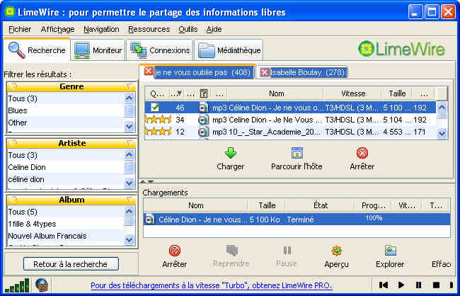
Figure 7
- Mettre en bleu une pièce et écouter une partie de la musique en cliquant sur Aperçu;
- Interrompre l’écoute en appuyant sur Arrêter;

Plusieurs recherches simultanées

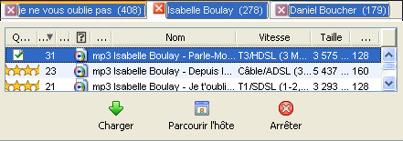
- Enfoncer l’onglet Recherche à nouveau;
- Enfoncer le bouton Audio pour chercher de la musique;
- Compléter le champ Titre ou Artiste ou bien Album;
- Cliquer sur le bouton Chercher.
- Les pages de recherches s’ajoutent;
- Enfoncer un onglet pour consulter une recherche; Figure 8
- Double cliquer sur la musique de son choix pour la télécharger;
- Fermer une recherche au besoin par la croix;

Consultation de la bibliothèque

- Enfoncer l’onglet Médiathèque;

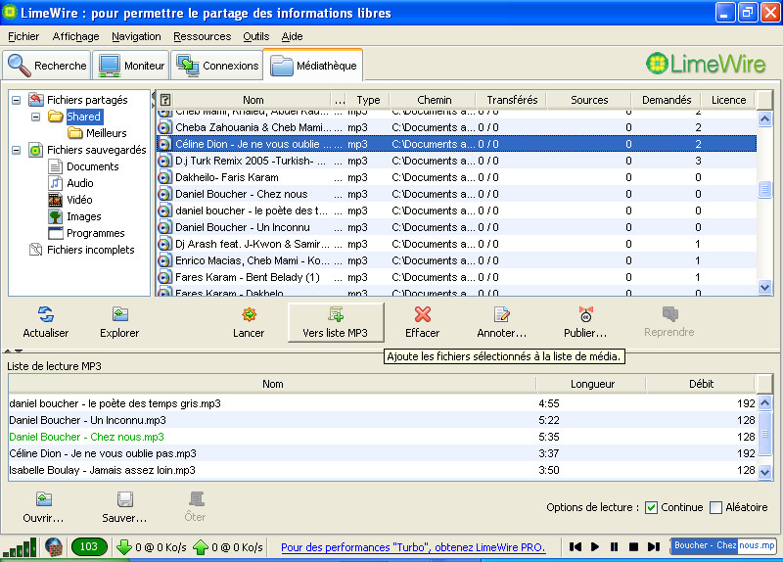
Figure 9
- Écouter une pièce à l’aide d’un double clic gauche sur un fichier ou bien sélectionner une pièce puis enfoncer le bouton Lancer ou appuyer sur ;

Boutons de lecture
Précédent, Jouer, Pause, Arrêt, Suivant
Liste de lecture
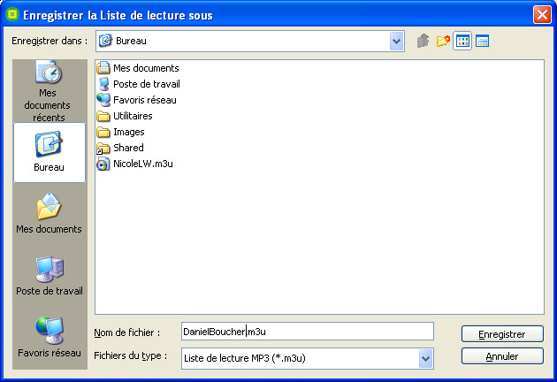
Enregistrer une liste préprogrammée permet d’écouter la musique de son choix avec Windows Media Player sans avoir à rechoisir des pièces musicales.

- Mettre en surbrillance une ou plusieurs pièces et enfoncer le bouton Vers liste MP3 (Figure 9) dans le centre de la fenêtre;
- Enregistrer la liste préprogrammée en cliquant sur le bouton Sauver… dans le coin gauche de la fenêtre (Figure 9). Figure 10
- Donner un nom fichier significatif, conserver l’extension .m3u et Enregistrer la liste sur le Bureau (Figure 10);

Ouverture d’une liste de lecture avec LimeWire

- Ouvrir LimeWire;
- Enfoncer l’onglet Médiathèque;
- Cliquer sur le bouton Ouvrir dans le coin gauche de la fenêtre (Voir figure 9);

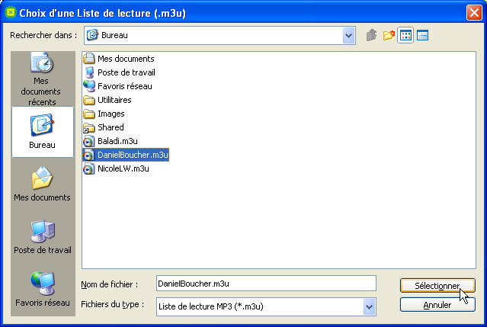
Figure 11
- Choisir un fichier.m3u sur le Bureau et enfoncer le bouton Sélectionner;
- Enfoncer le bouton de lecture pour démarrer la musique choisie.
- Remarquer la Liste de lecture MP3 au bas de la fenêtre.

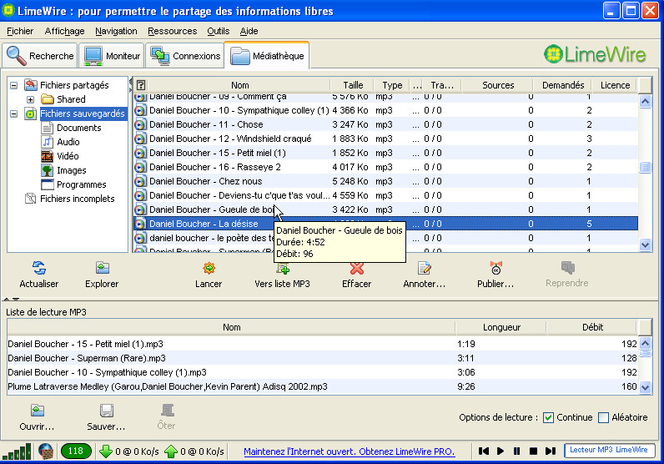
Figure 12

Ouverture d’une liste de lecture avec Windows Media Player

- Faire un double clic gauche de la souris sur le fichier avec l’extension .m3u sur le Bureau. Le lecteur de musique configuré par défaut de l’ordinateur s’ouvrira : Windows Media Player…

Il est possible que ce soit un autre programme qui s’ouvre: WinAmp, Real Player G2… Il reste à vérifier la compatibilité entre le format m3u et les autres programmes.

Sélection manuelle des fichiers MP3 avec l’Explorateur Windows (Windows XP)
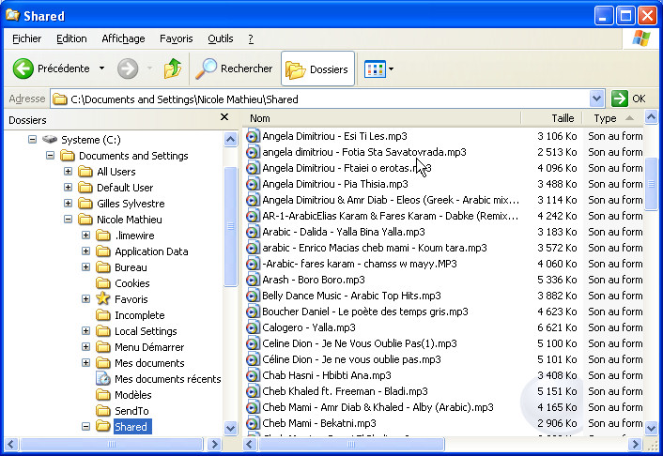
- Ouvrir le Poste de travail sur le Bureau;
- Cliquer sur dossier pour ouvrir l’Explorateur de Win-dows;
- Ouvrir le dossier Shared : Disque dur (C :) \ Documents and Setting \ Son nom \ Shared

- Sélectionner à l’aide des commandes Shift les fichiers qui se suivent et avec la commande Ctrl les fichiers qui ne se suivent pas;

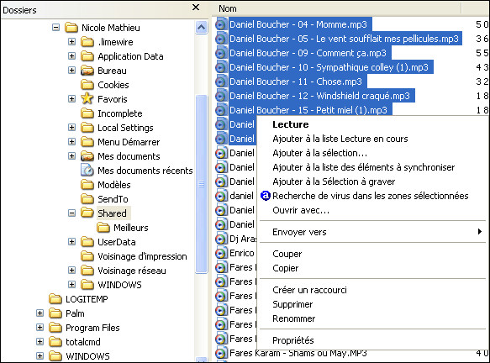
Figure 14
- Faire un clic droit de la souris sur les fichiers en surbrillance (Figure 14). Un menu s’ouvre, choisir Lecture à l’aide d’un clic gauche de la souris. Windows Media Player s’ouvre ou un autre programme et permet d’écouter la musique.

Note : Chemin d’accès pour Windows 98 : Disque dur (C :) \ Shared \

TECHNIQUES DE TELECHARGEMENT DES DONNEES

Programme LIMEWIRE (conccurent d’EMULE) est un programme servant à trouver les sources d’informations à télécharger sur l’ordinateur en vue de les graver ( audio, video, documents, images).

C’est un programme qui sert à télécharger sur internet :

- de l’audio ( Mp3),
- video ( Avi),
- documents ( text, world, excel, pdf (adobe format de fichier comme world qui sert à ouvrir tous les documents pdf qui est un format de documents),
- images

Dans tous les cas, après la recherche du titre ou du sujet, cliquer 2 fois sur le titre ou 1fois après l’avoir sélectionner en bleu, 1 clic sur la flèche « charger ». Le titre apparaît dans la deuxième fenêtre, attendre la fin du téléchargement pour que le fichier se retrouve dans le dossier Limewire pro ou Shared qui est sur le bureau ( cela ne nécessite aucun manipulation de ma part. A la fin des téléchargements, sélectionner les fichiers à éliminer, clic droit : effacer les chargements inactifs. En cas d’échec de chargement, clic droit sur le fichier et reprendre le téléchargement.
Audio :
1 fichier Mp3 peut faire entre 2Mo et 7Mo ou 2000 à 7000 Ko
wma est un autre format audio plus petit, ne pas s’en servir nécessite un autre programme de transformation.
Video :
1 fichier Avi peut faire entre 200 Mo et 800 Mo ( cela dépend du sujet, dessin animé, documentaire ou film de salle).
mpeg est un autre format video qui en général est plus gros que les fichiers Avi, ne pas s’en servir, nécessite un autre programme de transformation.
Pendant le téléchargement de la musique ou d’un film, en faisant un clic droit sur ce fichier on peut « parcourir l’hote » et aller dans son ordinateur pour y trouver d’autres documents, films ou musiques)
Documents :
On peut trouver en format de fichier utilisable : txt (programme bloc notes), doc. ou rtf ( word), pdf ( programme adobe), xls (programme excel), htm ou html ( programme internet explorer).
Si le fichier ne s’ouvre pas (le programme n’est pas installé dans ma base ex : Works) utiliser à la place que j’ai dans la base). Pour cela sélectionner le document, clic droit, « ouvrir avec » et choisir le programme dans la liste.
Fichier inutilisable : xml, lit.
Images :
Différents fichiers trouvés et utilisables :
- jpeg qui est le format d’image le plus petit en capacités, pour transformation de la grandeur de l’image, faire un copier coller sur le bureau et utiliser le programme Photoshop pour transformer la grandeur de l’image (de 650 Ko on arrive à 32 Ko).Utile pour envoyer des photos par email.
- Jpg idem que jpeg mais en plus gros (650 Ko).
- Bmp format le plus gros qui puisse exister.

